Lực lượng đặc nhiệm Tây Ban Nha giải cứu tàu chở dầu Hy Lạp sau khi bị cướp biển tấn công
The Maritime Executive
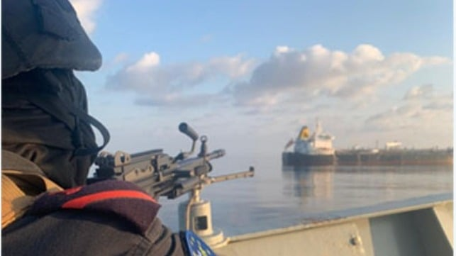
Tàu hộ tống Tây Ban Nha tham gia lực lượng EU đã giải phóng tàu chở dầu và giải cứu thủy thủ đoàn (EUNAVFOR Aspides)
Tàu chở dầu Hellas Aphrodite thuộc sở của hữu Hy Lạp đã được giải cứu vào chiều ngày 7 tháng 11, hơn 24 giờ sau khi con tàu bị cướp biển tấn công ở ngoài khơi bờ biển Somalia. Theo thông tin từ EUNAVFOR Atalanta, 24 thuyền viên đều an toàn vì đã kịp ẩn náu trong “pháo đài an toàn” (citadel) của tàu, trong khi tàu hộ tống ESPS Victoria của Tây Ban Nha đã tiếp cận và hộ tống tàu chuẩn bị để tiếp tục hành trình.
Vụ việc xảy ra vào ngày 6 tháng 11, khi con tàu đang ở cách Eyl (Somalia) khoảng 560 hải lý về phía đông nam. Thuyền trưởng báo cáo rằng có tiếng súng nhỏ và súng chống tăng RPG bắn về phía con tàu chở xăng này trước khi bọn cướp biển leo lên boong. Thủy thủ đoàn gồm một thuyền trưởng người Montenegro, cùng các thuyền viên Hy Lạp và Philippines, đã nhanh chóng khóa chặt mình trong khu vực an toàn ở trên tàu.
Các lực lượng EU giám sát khu vực cho biết tàu hộ tống ESPS Victoria (lượng giãn nước 3.160 tấn, biên chế từ năm 1987) đang tuần tra ở gần đó và được điều động đến hiện trường ngay sau đó. “Sau một màn thị uy sớm, nhóm cướp biển đã rời tàu” thông cáo của Atalanta cho biết. Tàu Victoria đã triển khai trực thăng, máy bay không người lái, máy bay trinh sát, cùng đội đặc nhiệm để xử lý tình huống.
Chiến dịch giải cứu được phối hợp liên hợp, bao gồm chính quyền khu vực Puntland (Somalia) — nơi bọn cướp được cho là xuất phát, cùng với máy bay tuần tra P3C của Nhật Bản, máy bay trinh sát hàng hải của Seychelles, và Bộ Tư lệnh Tác chiến Liên hợp Tây Ban Nha. Lực lượng Atalanta cho biết họ duy trì liên lạc liên tục với thủy thủ đoàn cũng như với quốc gia đăng ký tàu và chủ tàu trong suốt quá trình xảy ra vụ việc.
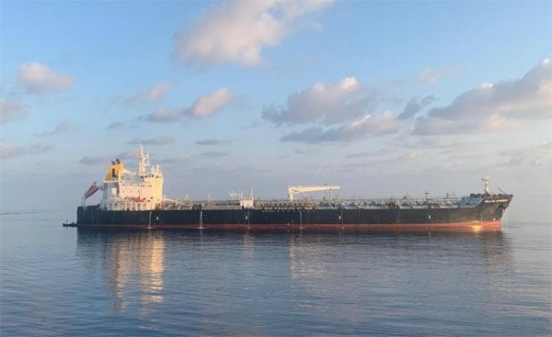
Tàu Hellas Aphrodite khi bị cướp biển tấn công đang ở vị trí xa ngoài khơi Somalia, và bọn cướp đã tiếp cận bằng một tàu mẹ (dhow) — theo thông tin từ EUNAVFOR Atalanta.
Khi bị tấn công, tàu Hellas Aphrodite đang ở vị trí cách xa bờ biển Somalia và bị tiếp cận do cướp biển sử dụng tàu mẹ (dhow).
Tuy đã giải cứu được tàu, EUNAVFOR Atalanta, UKMTO, và các công ty an ninh hàng hải vẫn cảnh báo mức độ nguy hiểm cao trong khu vực. Ông Martin Kelly, Giám đốc tư vấn của EOS Risk Group, cho biết vụ này là vụ thứ ba nghi ngờ do cùng một nhóm cướp biển gây ra.
Trong khi lực lượng đang giải cứu tàu Hellas Aphrodite thì có một thuyền nhỏ khác chở ba tên cướp cũng tiếp cận một tàu chở LNG ở cách đó khoảng 120 hải lý về phía bắc. Kelly xác định đó là tàu Al Thumama (mang cờ Quần đảo Marshall, 113.749 DWT), khởi hành từ Qatar đi Ba Lan. Theo UKMTO, tàu LNG đã tăng tốc và thoát được khỏi sự truy đuổi.
Atalanta cho biết họ đang tiến hành chiến dịch truy bắt chiếc dhow được sử dụng làm tàu mẹ, được cho là tàu cá của Iran có tên Issamohamadi 2, bị nhóm này chiếm giữ từ đầu tháng 11. Tổ điều tra của Hellas Aphrodite đang thu thập chứng cứ để truy tố nhóm cướp.
Nhóm này cũng bị nghi là đã tiếp cận tàu cá Seychelles “Intertuna Tres” ngày 2 tháng 11, nhưng đội an ninh trên tàu đã bắn cảnh cáo, khiến chúng rút lui. Cùng ngày, tàu chở hàng Spar Apus (mang cờ Na Uy) cũng báo cáo bị một thuyền nhỏ chạy với tốc độ 15 hải lý/giờ tiếp cận, nhưng tàu đã đổi hướng và tăng tốc tránh né được.
Ngày 3 tháng 11, tàu chở hóa chất Stolt Sagaland cũng báo cáo bị tấn công bằng súng, buộc đội an ninh phải đáp trả khiến bọn cướp bỏ chạy về tàu mẹ.
EUNAVFOR Atalanta đã ban hành Cảnh báo Nguy cơ, khuyến cáo các tàu tránh đi qua khu vực này nếu có thể. UKMTO cũng đang thông báo cho các tàu tại Dubai và các công ty vận tải biển. Các tàu đi qua khu vực được khuyến nghị đăng ký với lực lượng an ninh và tăng cường biện pháp phòng vệ.
Các nhà phân tích lưu ý rằng đã 18 tháng kể từ khi các nhóm cướp biển Somalia tấn công tàu thương mại lớn. Trong thời gian qua, chúng chủ yếu nhắm vào tàu cá và tàu dhow nhỏ để cướp tài sản, nhưng tháng 12/2024, chúng từng bắt giữ một tàu cá Trung Quốc (được thả vào tháng 1/2025). Mức độ tăng hoạt động trong tháng này khiến giới chuyên môn lo ngại khả năng cướp biển Somalia đang quay trở lại.
-------------------------------------------

